**LAPORAN PRAKTIKUM 8**

**Fundamental Tailwind**

**­­­­­­­­­­Rizal Maulana Airlangga | 1 D4 IT B**

**3124600033**

**POLITEKNIK ELEKTRONIKA NEGERI SURABAYA**

Jl. Raya ITS – 60111 – Sukolilo, Jawa Timur, Telp. 031-5947280

Email: [elektronika@pens.ac.id](mailto:elektronika@pens.ac.id) |Website: <https://www.pens.ac.id/>

**SURABAYA**

**2024**

# TUGAS PENDAHULUAN

## Bagaimana cara mengatur layout baris dan kolom pada tailwind, berikan contoh?

Dengan menggunakan utiliti grid, grid-cols-{jumlah_kolom}, grid-span-{jumlah_kolom/baris}.

    <div class="grid grid-cols-3 gap-2">

      <div class="row-span-2 bg-blue-100 text-center p-4">

        column 1

      </div>

      <div class="row-span-1 bg-blue-100 text-center p-4">

        column 2

      </div>

      <div class="row-span-1 bg-blue-100 text-center p-4">

        column 3

      </div>

      <div class="row-span-1 bg-blue-100 text-center p-4">

        column 4

      </div>

      <div class="row-span-1 bg-blue-100 text-center p-4">

        column 5

      </div>

## Bagaimana mengatur jarak spasi pada teilwind, berikan contoh?

Dengan menggunakan padding (p{jenis}-{ukuran}) dan margin (m{jenis}-{ukuran})

    <div class="grid grid-cols-3">

      <div class="row-span-2 bg-blue-100 text-center p-4 m-4">

        column 1

      </div>

      <div class="row-span-1 bg-blue-100 text-center p-4 m-4">

        column 2

      </div>

      <div class="row-span-1 bg-blue-100 text-center p-4 m-4">

        column 3

      </div>

      <div class="row-span-1 bg-blue-100 text-center p-4 m-4">

        column 4

      </div>

      <div class="row-span-1 bg-blue-100 text-center p-4 m-4">

        column 5

      </div>

## Bagaimana cara mengatur responsifitas situs web pada tailwind, berikan contoh?

Dengan menentukan ukuran layer, lalu menentukan grid kolomnya

      <div class="grid sm:grid-cols-1 md:grid-cols-2 lg:grid-cols-3 xl:grid-cols-4 grid-rows-1 gap-2 flex justify-center">

        <div class="col-span-1 border-2 border-teal-400 row-span-1 bg-blue-100 text-center p-4">

          <span>Column 1</span>

          <img src="img/fate-trigger-the-3840x2160-19001.jpg" class="object-fill h-48 w-96">

          <button class="mt-4 bg-teal-300 px-8 py-2 hover:bg-teal-400 text-white  transition duration-300 ease-in-out">Join us!</button>

        </div>

        <div class="col-span-1 border-2 border-teal-400 row-span-1 bg-blue-100 text-center p-4">

          <span>Column 1</span>

          <img src="img/fate-trigger-the-3840x2160-19001.jpg" class="object-fill h-48 w-96">

          <button class="mt-4 bg-teal-300 px-8 py-2 hover:bg-teal-400 text-white  transition duration-300 ease-in-out">Join us!</button>

        </div>

# PERCOBAAN

# LATIHAN

## Analisis Code

1. <meta charset="utf-8"> mengatur encoding karakter yang digunakan di halaman web menjadi UTF-8
2. width=device-width: Menetapkan lebar viewport menjadi lebar peringkat
3. Initial-scale=1.0: Menetapkan tingkat pembesaran awal saat halaman pertama kali dimuat
4. <tittle> untuk menampilkan judul website
5. <link rel=”stylesheet”>: link untuk menautkan dokumen CSS pada dokumen HTML

1. Kelas container merupakan kelas khusus tailwind agar ukurannya dapat 100% layer, dan mengubah ukurannya sesuai ukuran layer pada 640px dan 768px
2. Kelas mx-auto memberikan margin horizontal (kanan-kiri) yang disesuaikan oleh sistem (menjadikan elemen berada rata Tengah secara horizontal), begitu juga dengan kelas mt (margin top) dan mb (margin bottom)
3. Kelas grid memberikan kemudahan untuk membuat tata letak kolom dan baris
4. Kelas lg:grid-cols-3 akan menjadikan tiga kolom dalam satu grid saat ukuran layar minimal lg(1024px). Begitu pula dengan sm(640px) yang akan menjadikan dua kolom
5. Kelas gap-2 memberikan jarak antar elemen dalam grid
6. Kelas col-span-1 mengambil satu kolom dalam grid
7. Kelas bg-slate-50 memberikan warna latar belakang. Sama halnya dengan text-slate-500 yang memberikan warna pada font atau teks
8. Elemen img menampilkan gambar sesuai Alamat (src=”…”)
9. alt akan ditampilkan bila gambar gagal dimuat
10. Kelas object-fill akan menampilkan konten secara penuh sesuai kelasnya
11. Kelas h-fit menjadikan tinggi elemen menyesuaikan elemen induk, sama halnya dengan w-fit untuk lebar
12. Elemen h1 menampilkan judul level 1
13. Kelas font-bold akan menjadikan elemen tulisan dicetak tebal
14. Elemen p akan menampilkan paragraph

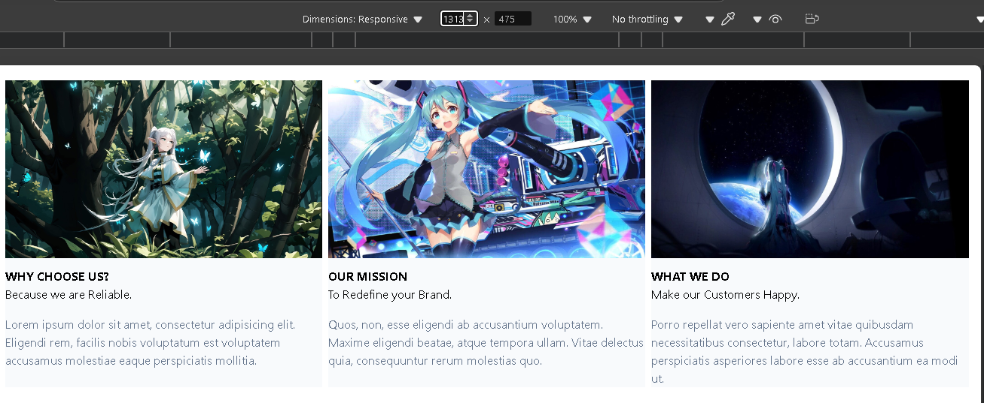

## Hasil

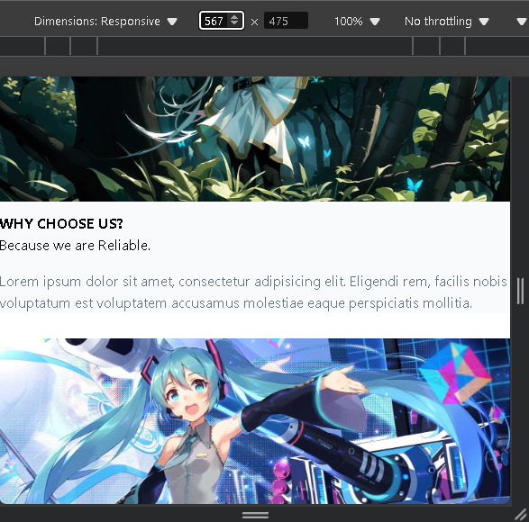

# TUGAS

1. 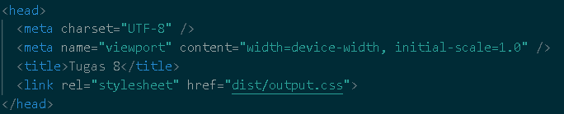Analisis Code HTML
2. Lang=”en” : Bahasa utama dari konten dokumen adalah Bahasa Inggris
3. <meta charset="utf-8"> mengatur encoding karakter yang digunakan di halaman web menjadi UTF-8
4. width=device-width: Menetapkan lebar viewport menjadi lebar peringkat
5. Initial-scale=1.0: Menetapkan tingkat pembesaran awal saat halaman pertama kali dimuat
6. <tittle> untuk menampilkan judul website
7. <link rel=”stylesheet”>: link untuk menautkan dokumen CSS pada dokumen HTML

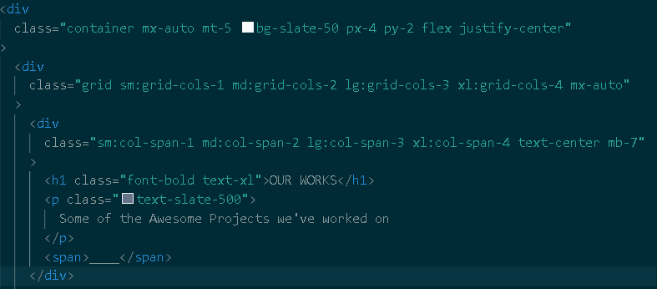 Alhamdulillah sudah bisa pak

1. Kelas container merupakan kelas khusus tailwind agar ukurannya dapat 100% layer, dan mengubah ukurannya sesuai ukuran layer pada 640px dan 768px
2. Kelas mx-auto memberikan margin horizontal (kanan-kiri) yang disesuaikan oleh sistem (menjadikan elemen berada rata Tengah secara horizontal), begitu juga dengan kelas mt (margin top) dan mb (margin bottom)
3. Kelas bg-slate-50 memberikan warna latar belakang. Sama halnya dengan text-slate-500 yang memberikan warna pada font atau teks
4. Kelas px-4 memberikan padding horizontal (kanan-kiri) sebesar 1rem, begitu juga dengan kelas py-2 (atas-bawah, sebesar 0.5rem)
5. Kelas flex menjadikan induk elemen bertipe flex
6. Kelas justify-center menjadikan elemen anak akan rata Tengah secara horizontal
7. Kelas grid memberikan kemudahan untuk membuat tata letak kolom dan baris
8. Kelas xl:grid-cols-4 akan menjadikan empat kolom dalam satu grid saat ukuran layar minimal xl(1280px). Begitu pula dengan lg(1024px), md(768px) dan sm(640px)
9. Kelas sm:col-span-1 akan mengambil satu kolom dalam grid saat ukuran layar minimal sm(640px). Begitu juga dengan md, lg dan xl
10. Kelas text-center menjadikan teks dalam kelas tersebut rata Tengah secara horizontal
11. Kelas font-bold akan menjadikan elemen tulisan dicetak tebal
12. Kelas col-span-1 mengambil satu kolom dalam grid
13. Kelas text-xl akan menjadikan teks di dalamnya berukuran xl(size = 1.25rem)

1. Kelas col-span-1 mengambil satu kolom dalam grid
2. Kelas mb-5 memberikan margin bawah berukuran 5(1.25rem), begitu juga dengan kelas m (margin left)
3. Elemen img menampilkan gambar sesuai Alamat (src=”…”)
4. alt akan ditampilkan bila gambar gagal dimuat
5. Kelas object-fill akan menampilkan konten secara penuh sesuai kelasnya
6. Kelas h-fit menjadikan tinggi elemen menyesuaikan elemen induk, sama halnya dengan w-fit untuk lebar
7. Elemen h2 menampilkan judul level 2
8. Kelas font-bold akan menjadikan elemen tulisan dicetak tebal
9. Elemen p akan menampilkan paragraph
10. Kelas text-slate-500 memberikan warna pada font atau teks
11. 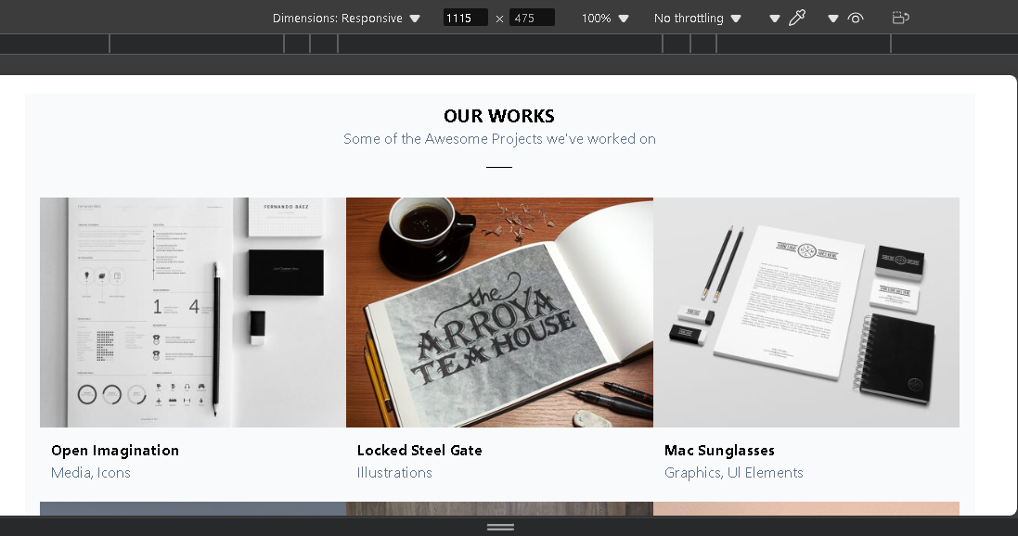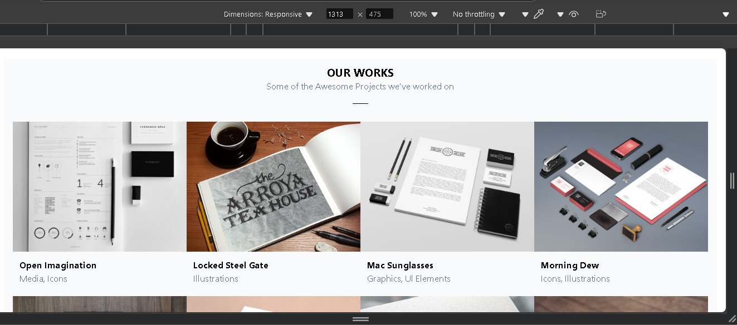Hasil

